Министерство образования Российской Федерации
Пензенский государственный университет
Кафедра „Вычислительная техника“

ОТЧЕТ
по лабораторной работе №4
по курсу „Разработка кроссплатформенных приложений “
на тему „ Обработка исключительных ситуаций“
вариант 1

Выполнил студенты группы 23ВВИ1:
Куликов И.А.
Усов А.С.

Приняли:
к.т.н. доцент Юрова О.В.

Пенза 2025
Цель работы: изучить работу с файлами и механизмы сериализации данных.

Задание на лабораторную работу:
Модифицировать приложение из предыдущей лабораторной работы, реализовав сохранение в файл и загрузку данных из файла. Предусмотреть сохранение данных, как в текстовом виде, так и в двоичном (с использованием механизма сериализации). Для этого нужно добавить 4 кнопки для сохранения и загрузки в текстовом и двоичном виде соответственно. Кроме того, в программе нужно предусмотреть использование стандартного диалога открытия файла (JFileChooser). Оформление лабораторной работы должно быть выполнено в соответствии с требованиями, приведенными в Приложении 2.

Ход работы
Добавили новые кнопки:
- «Сохранить в txt»
- «Загрузить из txt»
- «Сохранить в бинарный файл»
- «Загрузить из бинарного файла»
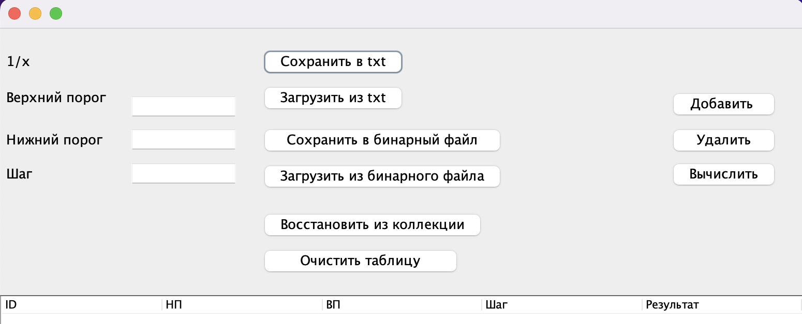

Сохраняем обычный файл в txt
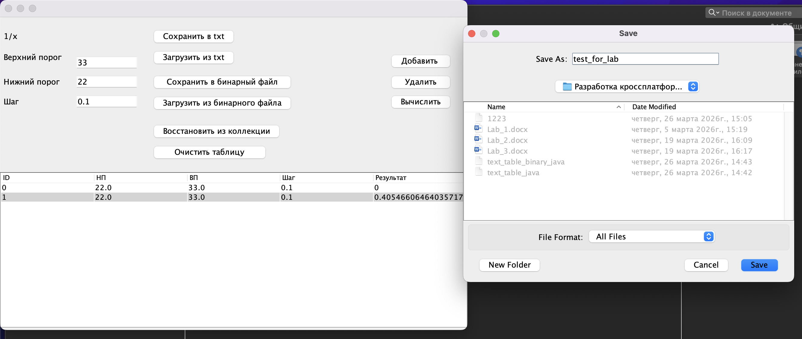

Проверка что записалось в txt
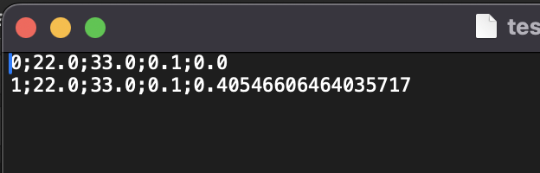

Сохраняем таблицу в бинарном файле
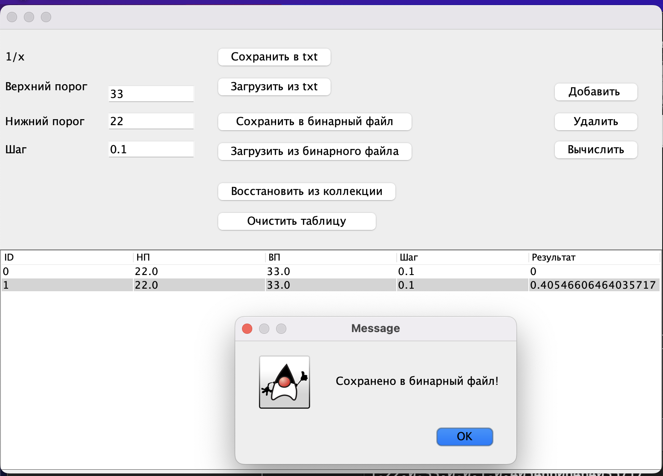
Проверяем что получилось
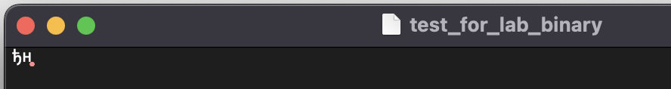
Вывод: В ходе лабораторной работы изучили работу с файлами и механизмы сериализации данных.

